蜘蛛有多少隻眼睛 蜘蛛的眼睛一共有八隻

愛寵網 發表于[科學](https://kknews.cc/science/)

**蜘蛛有多少隻眼睛**

，蜘蛛看起來是一個蟲子的樣子但是蜘蛛並不是昆蟲，所以蜘蛛的眼睛也就沒有昆蟲一樣的複眼。蜘蛛的眼睛大部分是八隻眼睛，據說這八隻眼睛還有明確分工有的是負責白天看東西，有的負責晚上看東西，是不是很神奇。下面我們來看看蜘蛛還有什麼其他特別的地方。

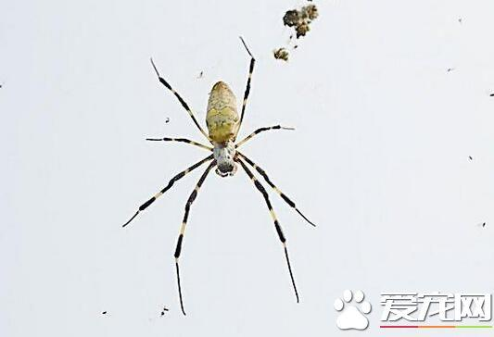

**蜘蛛的外部形狀**

體長從0.5毫米到9厘米不等。身體分頭胸部和腹部。頭胸部背面有背甲，背甲的前端通常有8個單眼，排成2～4行。腹面有一片大的胸板，胸板前方中間有下唇。腹部不分節腹柄由第1腹節演變而來。腹部多為圓形或卵圓形，有的有各種突起，形狀奇特。腹部腹面紡器由附肢演變而來，少數原始的種類有8個，位置稍靠前;大多數種類6個紡器，位於體後端肛門的前方。紡器上有許多紡管，內連各種絲腺，由紡管紡出絲。感覺器官有眼、各種感覺毛、縫感覺器和跗節器。

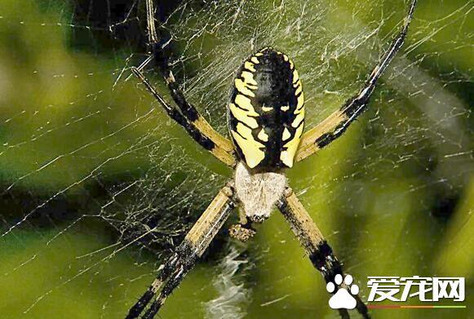

**蜘蛛的捕食**

蜘蛛主要捕食小昆蟲。水邊的盜蛛能捕食小魚蝦，捕鳥蛛能捕鳥，南美一種體長7.5厘米的蜘蛛甚至能捕食小響尾蛇。結網蜘蛛則以網捕食。雌蛛紡絲形成一個卵袋，內裝受精卵，卵袋附在網上(結網蜘蛛)，或產在石下、葉面上。有的母蛛守護卵袋，也有隨身攜帶卵袋的。孵出卵殼的幼蛛仍在卵袋內停留數天，並在袋內脫1～2次皮。幼蛛在成熟前共脫皮4～15次。蛛絲在蜘蛛的生活中起重要作用。結網是許多種蜘蛛的一種本能。網有多種類型，結網方法也不盡相同。許多種蜘蛛，尤其是幼蛛，能利用絲飛航。

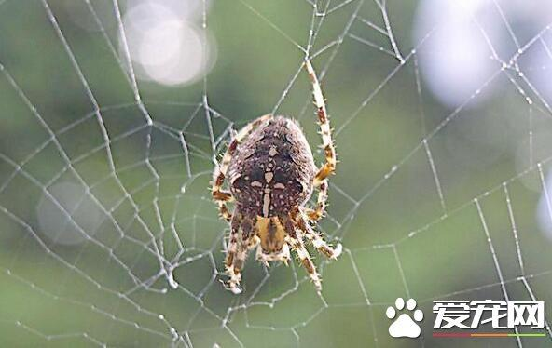

**蜘蛛的作用**

蜘蛛是許多農業害蟲的天敵，蜘蛛可以入藥，主治脫肛、瘡腫、腋臭等症。保護和利用蜘蛛已成為生物防治的一項重要內容。少數蜘蛛如黑寡婦(毒寇蛛)的毒液對人畜有害。狼蛛科的穴居狼蛛分布於歐亞兩洲，在中國新疆常見，其毒可致死人畜;褐蛛屬的種有的有溶血毒，使傷口組織局部壞死和潰爛，並向四周擴展。